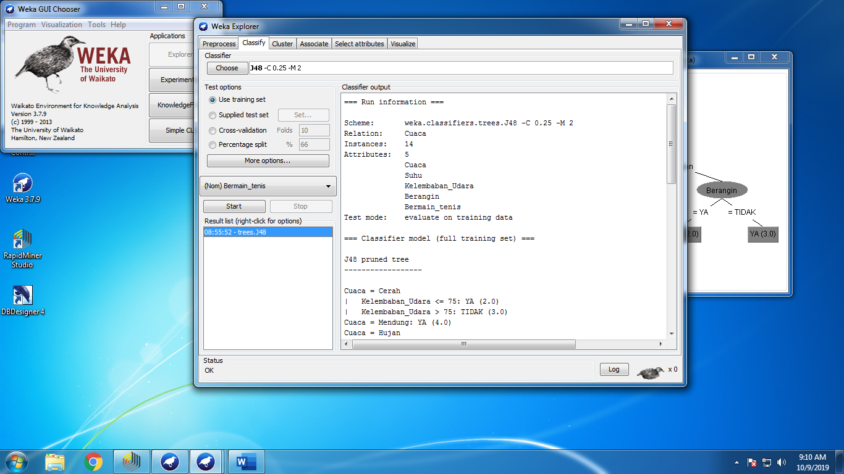

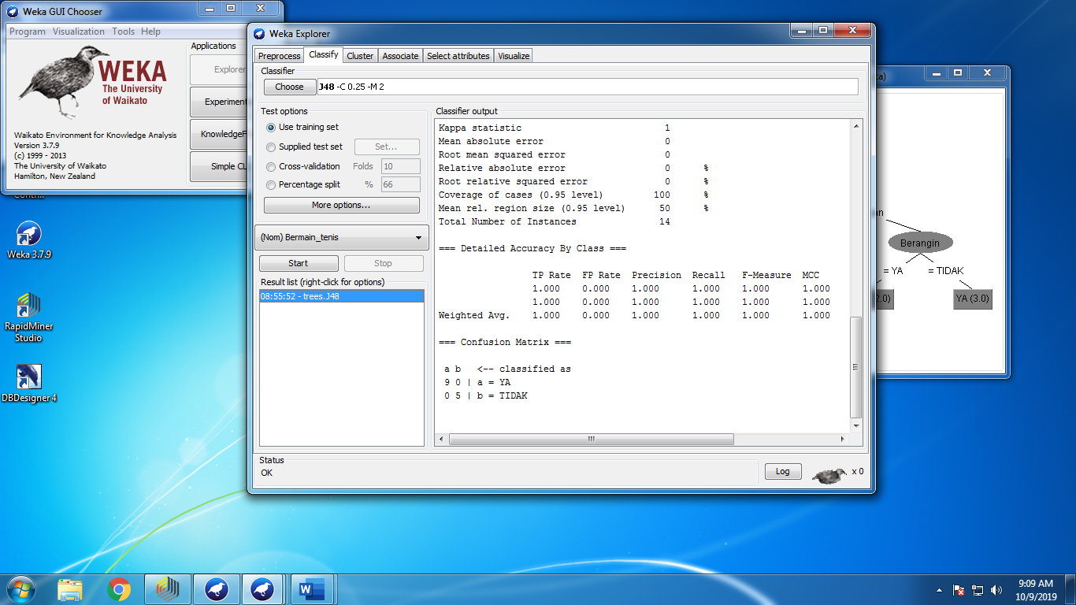

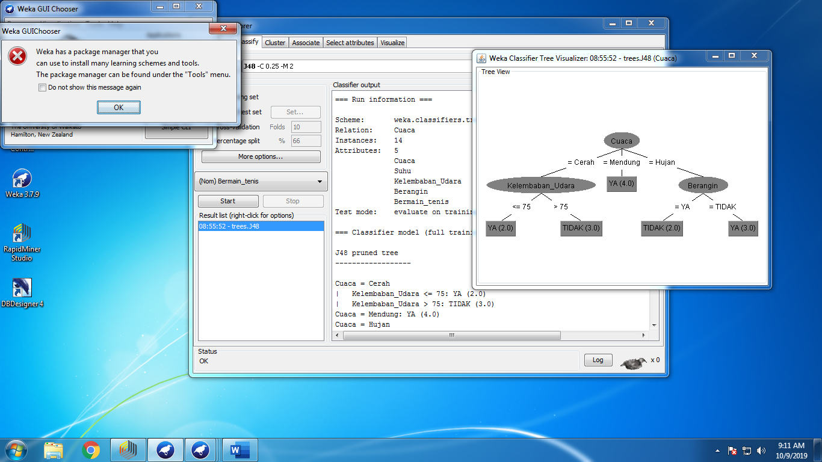

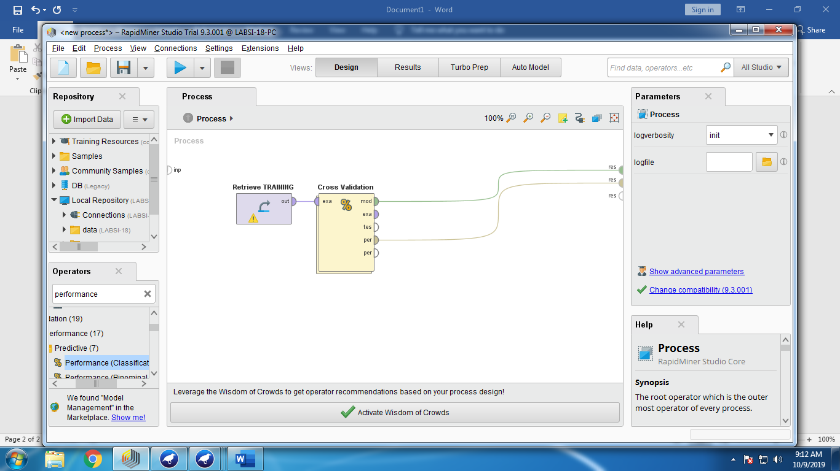

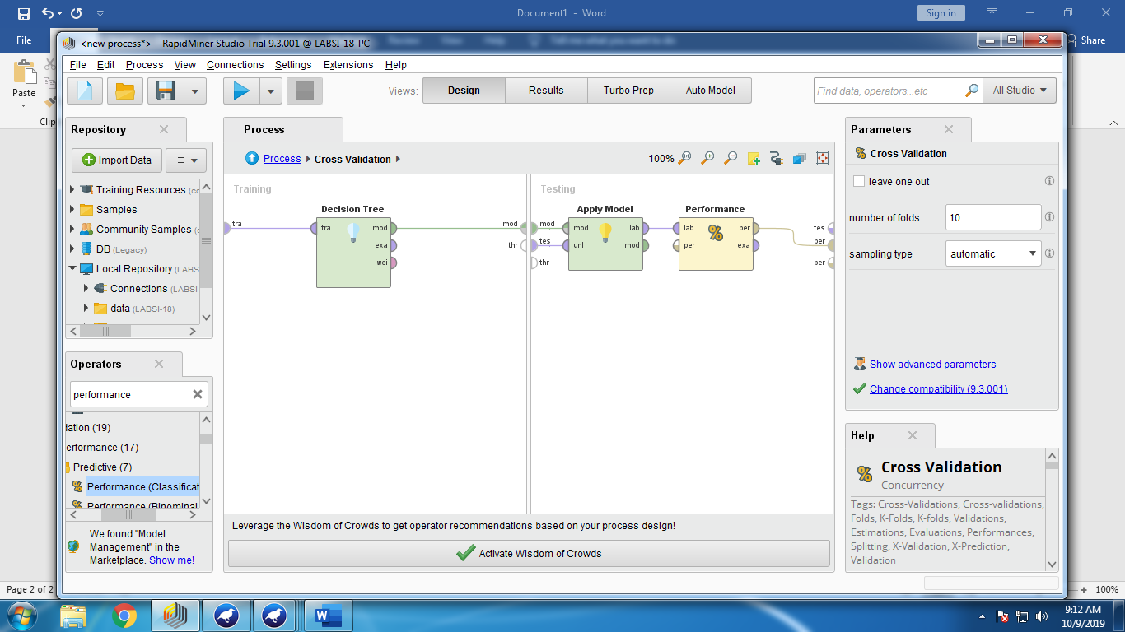

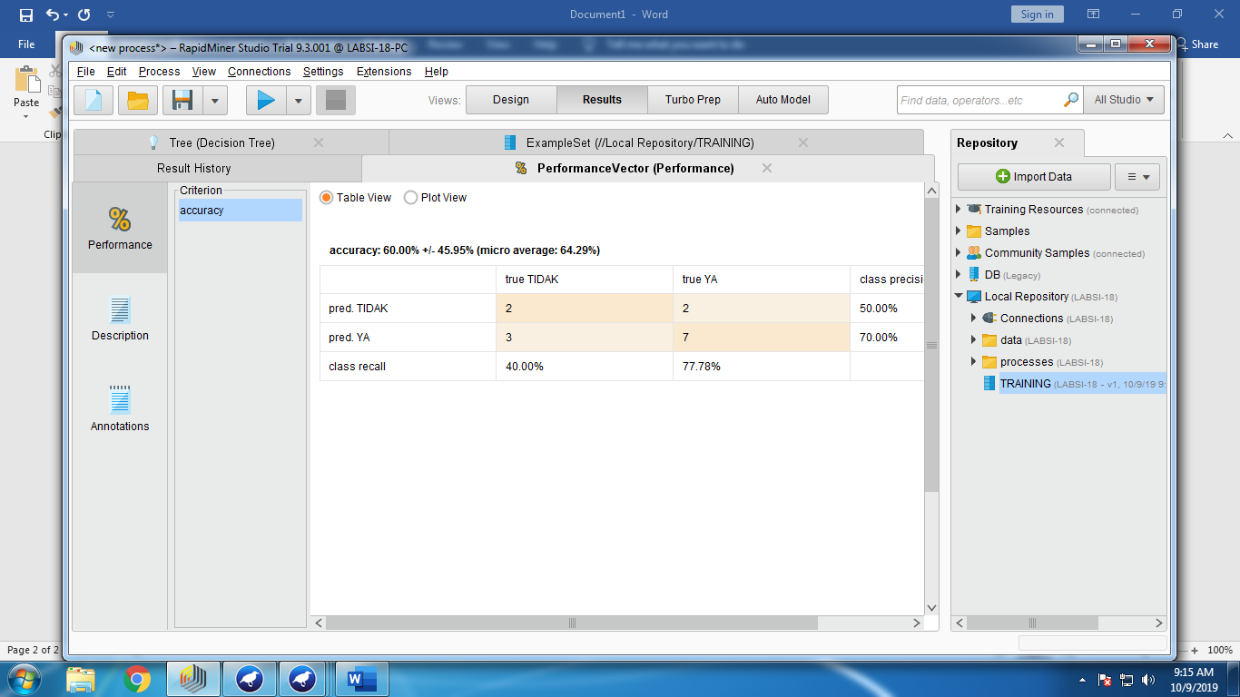

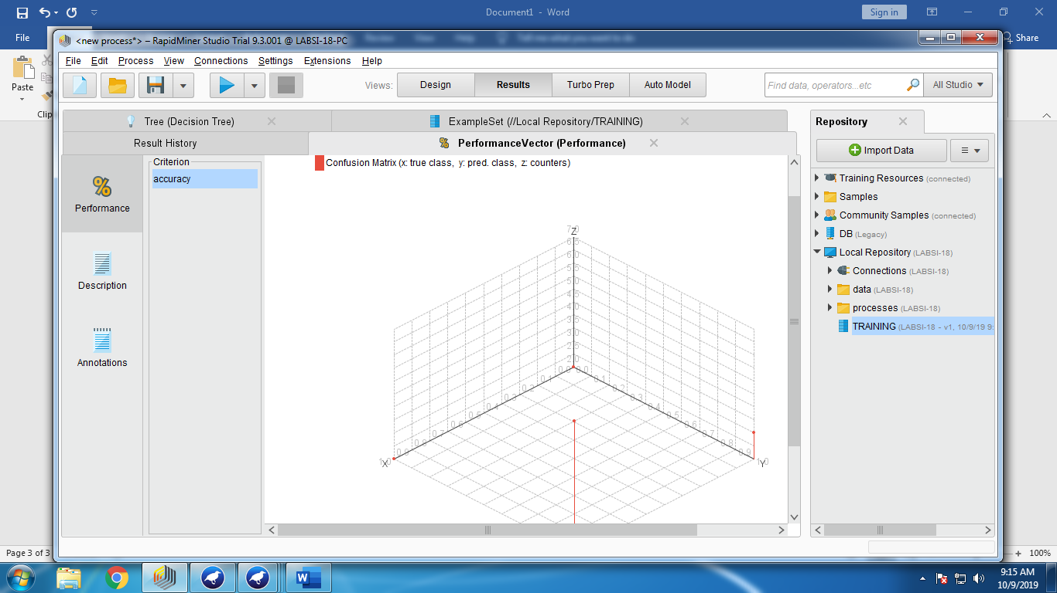

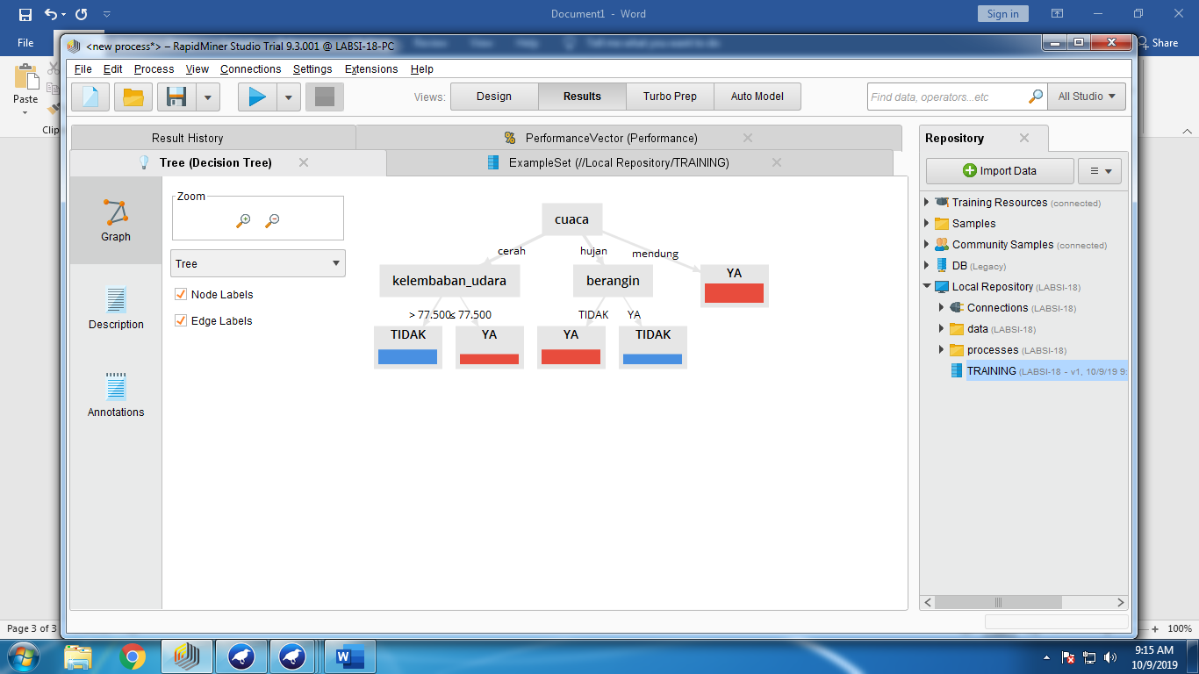

Tugas

|  |  |  |  |  |
| --- | --- | --- | --- | --- |
| cuaca | suhu | kelembaban_udara | berangin | bermain_tenis |
| cerah | 75 | 65 | TIDAK | YA |
| cerah | 80 | 68 | YA | YA |
| cerah | 83 | 87 | YA | TIDAK |
| mendung | 70 | 96 | TIDAK | YA |
| mendung | 68 | 81 | TIDAK | YA |
| hujan | 65 | 75 | TIDAK | YA |
| hujan | 64 | 85 | YA | TIDAK |

2. a

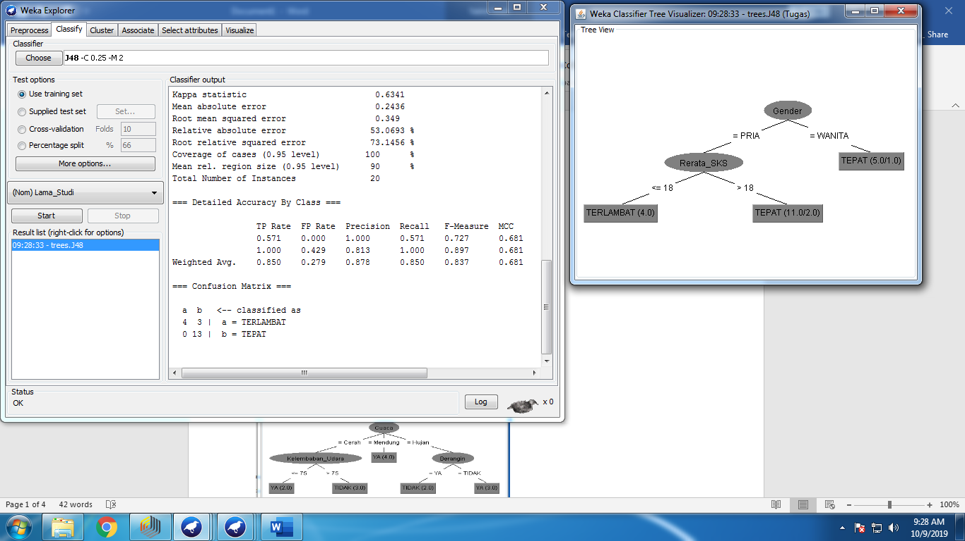

b. i. Jumlah simpul daun pada pohon keputusan = 3  
 ii. Jumlah simpul keseluruhan pada pohon keputusan = 5  
 iii. Waktu yang dibutuhkan untuk proses pelatihan = 0.01 detik  
 iv. Tingkat ketepatan klasifikasi = 85 %  
 v. Tingkat ketidaktepatan klasifikasi = 15 %

3.a.  
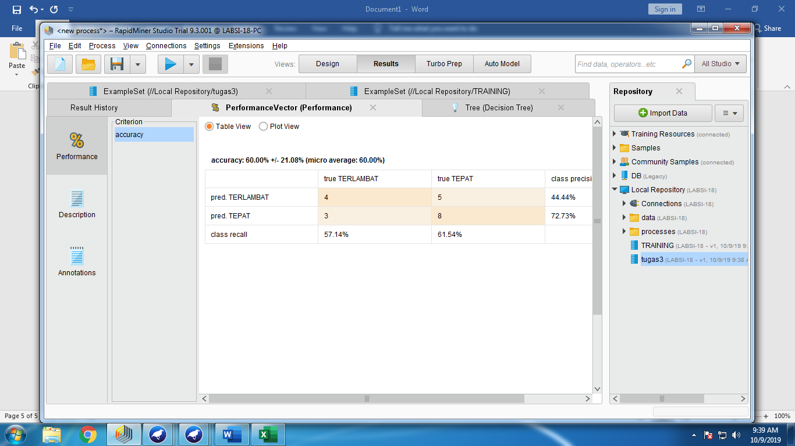

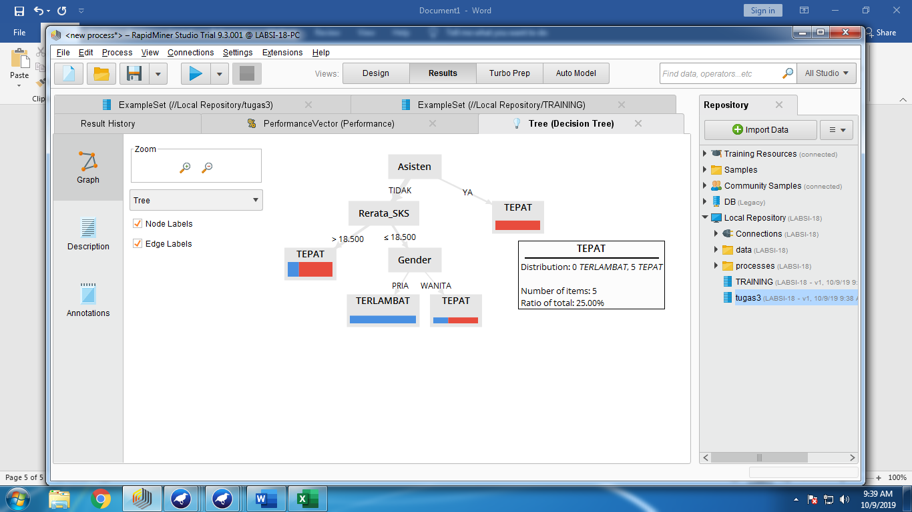

b. 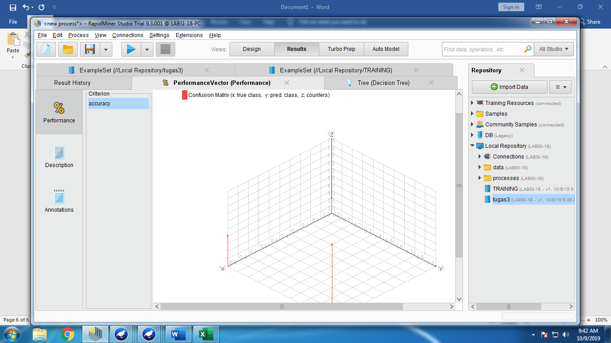

4. klasifikasi yang terbentuk,yaitu:

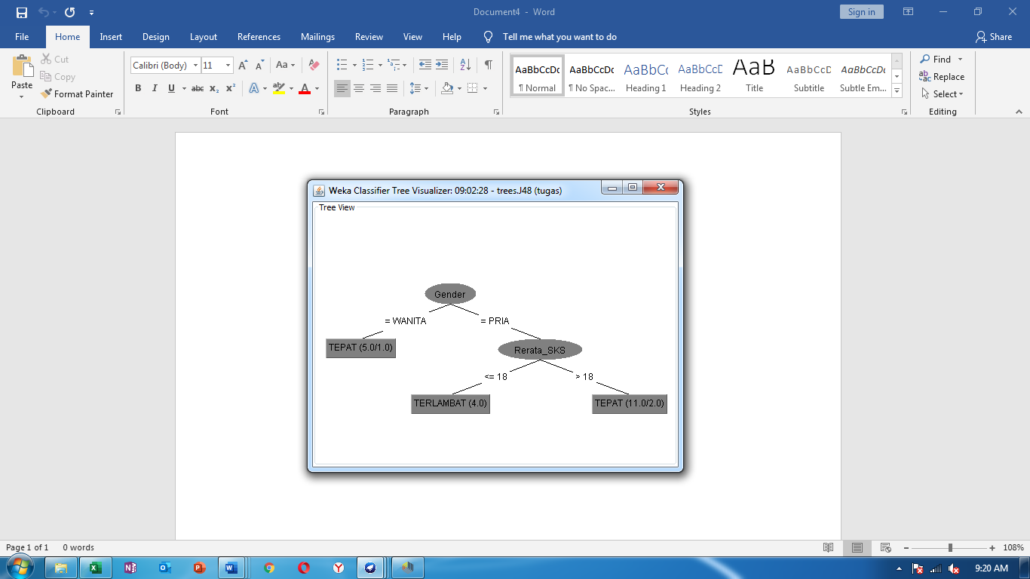

Seseorang akan Lama Studi (TEPAT) jika kondisi :

Gender = Wanita (Nilai atribut lain diabaikan)

Gender = Pria, Rerata_SKS > 18 (Nilai atribut lain diabaikan)

Seseorang akan Lama Studi (TERLAMBAT) jika kondisi :

Gender = Pria, Rerata_SKS <= 18 (Nilai atribut lain diabaikan)